ΕΛΛΗΝΙΚΗ ΔΗΜΟΚΡΑΤΙΑ
ΠΕΡΙΦΕΡΕΙΑ ΔΥΤΙΚΗΣ ΜΑΚΕΔΟΝΙΑΣ

ΝΟΜΟΣ ΚΟΖΑΝΗΣ

ΔΗΜΟΣ ΠΤΟΛΕΜΑΪΔΑΣ

Γραφείο Τύπου
Τηλέφωνο – Fax : +302463057612
E-Mail: grtyp@ptolemaida.gr
Website: http://www.ptolemaida.gr/

Πτολεμαΐδα, 17 Oκτωβρίου, 2006

ΔΕΛΤΙΟ ΤΥΠΟΥ
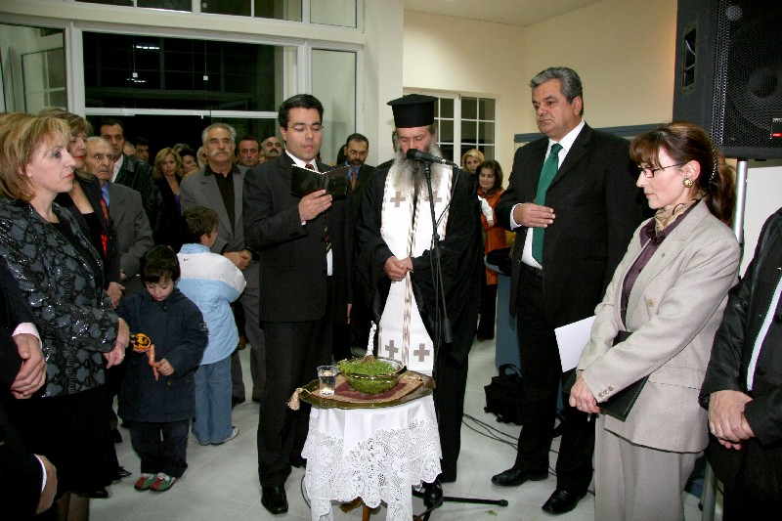

Το Ανθρωπολογικό και Λαογραφικό Μουσείο Πτολεμαϊδας εγκαινίασε χθες ο Δήμαρχος Πτολεμαϊδας Γρηγόρης Τσιούμαρης με την παρουσία του Βουλευτή Κοζάνης Γιώργου Κασαπίδη, της Διευθύντριας της Λ’ Εφορίας Αρχαιοτήτων κ. Γεωργίας Καραμήτρου- Μεντεσίδου, του προϊσταμένου Παλαιοανθρωπολογίας- Σπηλαιολογίας κ. Ντάρλα, δημοτικών συμβούλων και ανθρώπων που συνέβαλαν τα μέγιστα στην αποπεράτωση αυτού του Μουσείου και πλήθους κόσμου.
«Βρισκόμαστε αναμφίβολα ως μάρτυρες σε μια, τολμώ, να πω ιστορική στιγμή. Μια στιγμή που ο πολύπαθος τόπος μας με την τόσο σημαντική πορεία που έχει διανύσει περίμενε εδώ και χρόνια. Τα εγκαίνια του πρώτου αμιγώς μουσειακού κτιρίου όχι μόνο για το δήμο μας, αλλά και ολόκληρη την εορδαϊκή επαρχία. Ένα παλλάδιο για τη γη των Εορδών», τόνισε ο κ. Τσιούμαρης. Ο Δήμαρχος Πτολεμαϊδας αναφέρθηκε στις περιπέτειες που πέρασε η Έκθεση του Ανθρωπολογικού και Λαογραφικού Μουσείου από το 1997 μέχρι σήμερα, αλλά και στη σημαντικότατη Συλλογή της Δημοτικής Πινακοθήκης, η οποία δημιουργήθηκε από δωρεές των ίδιων των δημιουργών και έχει αναδειχθεί σήμερα σε μια από τις πλέον εξελισσόμενες Πινακοθήκες του ελλαδικού χώρου με έργα Μόραλη, Βακαλό, Πρέκας, Μυταράς, Φασιανός, Σπεράντζας, Σταθόπουλος κλπ. Επίσης, ιδιαίτερη αναφορά έκανε στην Παλαιοντολογική Πτέρυγα και το κενό που έρχεται να καλύψει στην παρουσίαση και προβολή της πλούσιας σε παλαιοντολογικά ευρήματα Εορδαίας.
Στην τρίτη και ιδιαίτερα σημαντική αρχαιολογική πτέρυγα, εκτός από το Δήμαρχο, αναφέρθηκε και η καθ’ ύλη αρμόδια κ. Γεωργία Καραμήτρου-Μεντεσίδου, η οποία μίλησε για τα σημαντικά αρχαιολογικά ευρήματα της Εορδαίας που έφερε στο φως η αρχαιολογική σκαπάνη, αναδεικνύοντας την περιοχή της Εορδαίας σε μια από τις σημαντικότερες αρχαιολογικά περιοχές στον ελλαδικό χώρο. Ο Δήμαρχος Πτολεμαϊδας τόνισε ότι με τις μεγάλες προσπάθειες και τη σημαντική συμβολή της κ. Καραμήτρου ο Δήμος Πτολεμαϊδας κατάφερε να εξασφαλίσει την εξουσιοδότηση του Κεντρικού Αρχαιολογικού Συμβουλίου για τη φιλοξενία και οργάνωση περιοδικών εκθέσεων.
Ο Δήμαρχος Πτολεμαϊδας Γρηγόρης Τσιούμαρης δεν παρέλειψε να ευχαριστήσει τις προηγούμενες δημοτικές αρχές και ιδιαίτερα τον κ. Κωνσταντίνο Μαυρομάτη, επι δημαρχίας του οποίου ξεκίνησε η κατασκευή του Μουσείου, το βουλευτή Κοζάνης κ. Λάζαρο Λωτίδη που συμμετείχε ουσιαστικά στην πραγματοποίηση αυτού του ονείρου για την Εορδαία, σε όλους τους Δημοτικούς Συμβούλους, στους εργολάβους και φυσικά στη Διοίκηση του Μουσείου που έκανε το όνειρο πραγματικότητα.
Στη συνέχεια ο Δήμαρχος μαζί με το βουλευτή Γ. Κασαπίδη, την κ. Καραμήτρου και τον κ. Ντάρλα έκοψαν την κορδέλα των εγκαινίων και οι παριστάμενοι είχαν την ευκαιρία να ξεναγηθούν στους χώρους του Μουσείου.

